故宮文物融入國中藝術與人文教科書策略建議表

教科書內容 |  |  | 應用之故宮典藏
版本 | 年級 | 單元  名稱 | 可應用於教學議題之  故宮典藏1 | 可應用於教學議題之  故宮典藏2 | 備註
翰林 | 七上 | 探索藝術形式的奧秘  第2課  造型與美感  《單純之美》 | 1. 商/鳥形珮/玉/高11.35公分，寬5公分，厚0.3公分/國立故宮博物院藏 | 2. 北宋/ 青瓷蓮花式溫碗/陶/高10.3公分，深7.6公分，口徑16x14.6公分，足徑8公分/國立故宮博物院藏  http://www.npm.gov.tw/zh-TW/Article.aspx?sNo=04001032  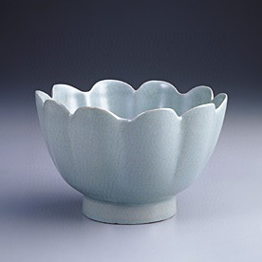
翰林 | 七上 | 《對稱之美》 | 1. 明至清初/錯金銀雙羊尊/高16公分，寬13.5公分/國立故宮博物院藏  http://antiquities.npm.gov.tw/~textdb2/NPMv1/show2.php  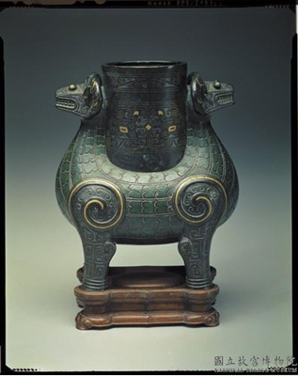 | 2. 殷墟晚期至西周早期/亞醜方簋/青銅/國立故宮博物院藏  http://www.npm.gov.tw/zh-TW/Article.aspx?sNo=04001040  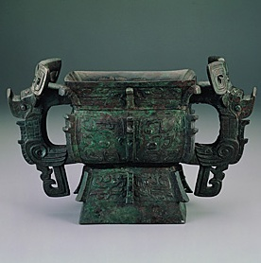 | 青銅上之紋飾絕大多是對稱圖參考故宮博物院網站：西周金文  http://tech2.npm.gov.tw/classic_civilization/main.htm  http://tech2.npm.gov.tw/DM2003/wcbi/index.htm
翰林 | 七上 | 《對比之美》 | (色彩對比)  1. 清 乾隆/粉彩開光花鳥雙連瓶/高20公分 最寬8.2公分 口徑4.2公分 底鏡5.9x2.8公分/國立故宮博物院藏  http://www.npm.gov.tw/zh-TW/Article.aspx?sNo=04001093  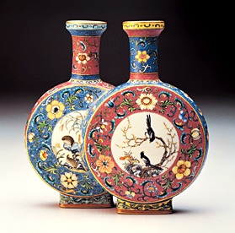 | (虛實對比)  2. 宋 蕭照/山腰樓觀/軸，絹，水墨/179.3x112.7公分/國立故宮博物院藏  http://painting.npm.gov.tw/npm_public/System/View.jsp?ObjectID=352&type=1  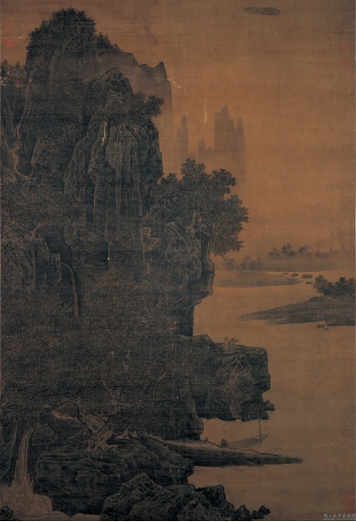
翰林 | 七上 | 《反覆之美》 | 1. 清/畫琺瑯雙連蓋罐/陶瓷珍玩/高31公分 腹寬18.5公分/國立故宮博物院藏  http://antiquities.npm.gov.tw/~textdb2/NPMv1/show2.php?_path=../FNPMv1&session=b0HGnVn1VE8S5Q3&_section=200&_op=f&_recNo=0&_resVer=814500232  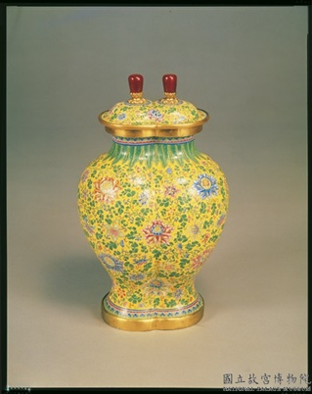 | 2. 明/景泰/掐絲琺瑯番連紋盒/高6.3公分，直徑12.4公分，重634.6公克/國立故宮博物院藏  http://www.npm.gov.tw/zh-TW/Article.aspx?sNo=04001025  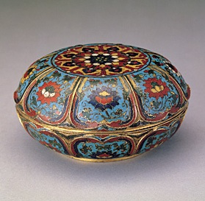
翰林 | 七上 | 《韻律之美》 | 1. 唐 懷素/自敘帖/書法/國立故宮博物院藏(書法的韻律感)  http://www.npm.gov.tw/zh-TW/Article.aspx?sNo=04001004  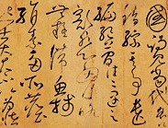 | 2. 清/畫琺瑯花卉方盤/國立故宮博物院藏
翰林 | 七上 | 《點線面》 | 1. 唐 懷素/自敘帖/書法/國立故宮博物院藏(書法的韻律感)  http://www.npm.gov.tw/zh-TW/Article.aspx?sNo=04001004 | 2. 清/畫琺瑯花卉方盤/國立故宮博物院藏 | 3.元/倪瓚/容膝齋圖/軸，紙本，水墨畫，縱：74.7公分，橫：35.5公分/國立故宮博物院藏  http://www.npm.gov.tw/zh-TW/Article.aspx?sNo=04000992  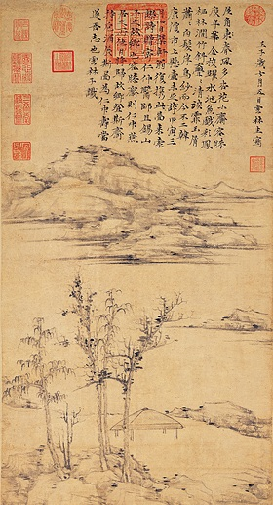
翰林 | 七上 | 《立體》 | 1.北宋/汝窯/青瓷蓮花式溫碗/國立故宮博物院藏  http://www.npm.gov.tw/zh-TW/Article.aspx?sNo=04001032 | 2.明晚期/嬌黃錐拱獸面紋鼎/高16.8公分，口徑13.3公分/國立故宮博物院藏  http://www.npm.gov.tw/zh-TW/Article.aspx?sNo=04001113  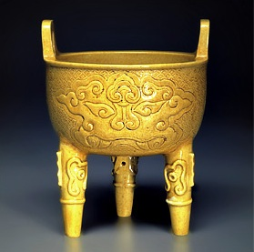 | 3.西周晚期/毛公鼎/高53.8公分，腹深27.2公分，口徑47公分，重34.7公斤/國立故宮博物院藏  http://www.npm.gov.tw/zh-TW/Article.aspx?sNo=04001041  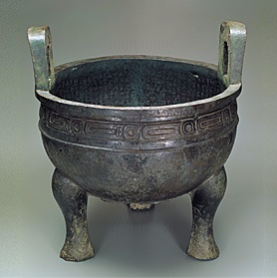
翰林 | 七上 | 《空間》 | 1.宋/范寬/溪山行旅/軸，絹本，淺設色畫，縱：206.3公分，橫：103.3公分/國立故宮博物院藏  http://www.npm.gov.tw/zh-TW/Article.aspx?sNo=04000959  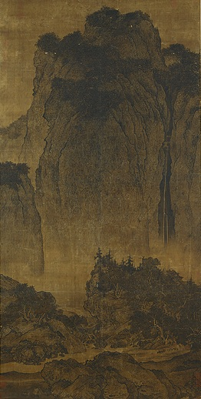 | 2.宋/郭熙/早春圖/軸，絹本，淺設色畫，縱：158.3公分，橫：108.1公分/國立故宮博物院藏  http://www.npm.gov.tw/zh-TW/Article.aspx?sNo=04000960  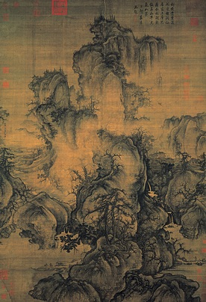 | 3.金/武元植/赤壁圖/卷，紙本，水墨畫，縱：50.8公分，橫：136.4公分/國立故宮博物院藏  http://www.npm.gov.tw/zh-TW/Article.aspx?sNo=04000971  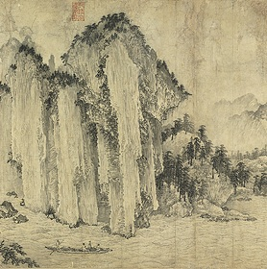
翰林 | 七上 | 視覺藝術  第1課  奇妙的色彩 | 1.宋/樑楷/潑墨仙人/冊，紙本，水墨畫，縱：48.7公分，橫：27.7公分，名畫琳瑯冊第二幅/國立故宮博物院藏  http://www.npm.gov.tw/zh-TW/Article.aspx?sNo=04000969  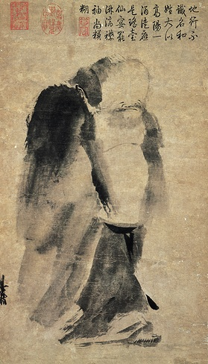 | 2.清乾隆/粉彩開光花鳥雙連瓶/高 20公分 最寬 8.2公分 口徑 4.2公分 應徑 5.9x2.8公分/國立故宮博物院藏  http://www.npm.gov.tw/zh-TW/Article.aspx?sNo=04001093 | 3.清乾隆/黃釉粉彩八卦如意轉心套瓶/高 19.5公分 口徑 6.1公分 足徑 6.8公分/國立故宮博物院藏  http://www.npm.gov.tw/zh-TW/Article.aspx?sNo=04001121  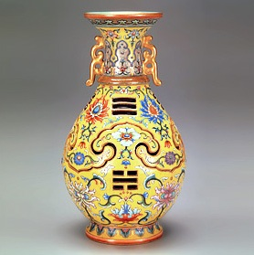
翰林 | 八上 | 華夏風情  第1課  徜徉水墨畫卷間 | 1.清 郎世寧/百駿圖/卷，絹本，設色/94.5x776.2公分/國立故宮博物院藏  http://www.npm.gov.tw/zh-TW/Article.aspx?sNo=04000989  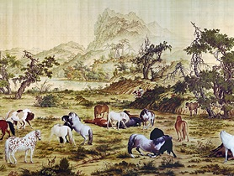 | 2.宋 劉松年/畫羅漢/軸，絹本，設色/117x55.8公分/國立故宮博物院藏  http://www.npm.gov.tw/zh-TW/Article.aspx?sNo=04000964  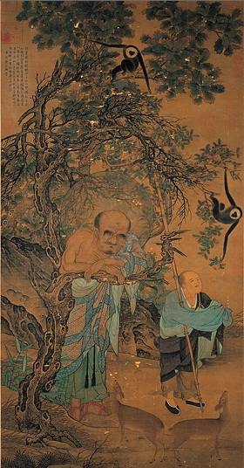 | 3.宋 黃居寀/山鷓棘雀圖/軸，絹本，設色/97x53.6公分/國立故宮博物院藏  http://www.npm.gov.tw/zh-TW/Article.aspx?sNo=04000961  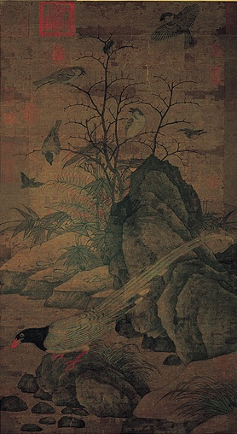
翰林 | 八上 | 華夏風情  第2課  抒情詠志華夏音 | 1. 唐/唐人宮樂圖/軸，絹本，設色/48.7x69.5公分/國立故宮博物院藏  http://www.npm.gov.tw/zh-TW/Article.aspx?sNo=04000957  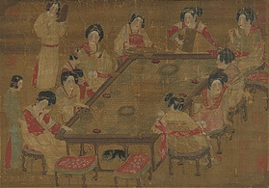
翰林 | 八上 | 視覺藝術  第1課  文明與設計 | 1.漢/佳鏡/直徑16.7，厚0.3公分/國立故宮博物院藏  http://www.npm.gov.tw/zh-TW/Article.aspx?sNo=04001126  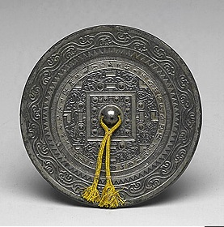 | 2.明 朱三松/雕竹窺簡圖筆筒/口徑8.2-8.5，底徑8.5-8.7，高14.0公分，220公克/國立故宮博物院藏  http://www.npm.gov.tw/zh-TW/Article.aspx?sNo=04001097  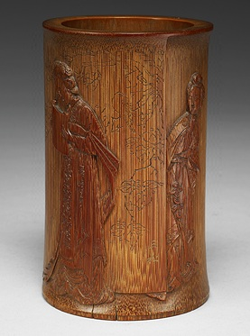
翰林 | 八上 | 視覺藝術  第3課  畫風˙寫景˙優游 | 1.清 王翬 /桃花漁艇/冊，紙本，設色/28.5x43公分/國立故宮博物院藏 | 2. 明 仇英/漢宮春曉/卷，絹本，設色/30.6x574.1公分/國立故宮博物院藏  http://www.npm.gov.tw/zh-TW/Article.aspx?sNo=04000980  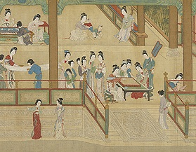
翰林 | 九上 | 貳、藝術與文學的邂逅  第3課  意味悠遠的畫中世界 | 1.宋/夏珪/溪山清遠/卷 紙本 水墨畫 縱 46.5公分 橫 889.1公分/國立故宮博物院藏  http://www.npm.gov.tw/zh-TW/Article.aspx?sNo=04000965  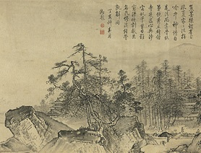 | 2.明/明仁畫出警圖/絹本 設色畫 縱92.1公分 橫2601.3公分/國立故宮博物院藏  http://www.npm.gov.tw/zh-TW/Article.aspx?sNo=04001151  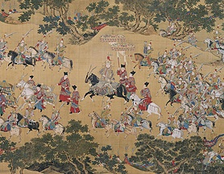 | 3.明/明人畫入蹕圖/絹本 設色畫 縱92.1公分 橫3003.6公分/國立故宮博物院藏  http://www.npm.gov.tw/zh-TW/Article.aspx?sNo=04001152  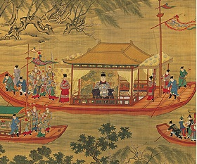
翰林 | 九上 | 參、自然風情 | 1.宋/黃居寀/山鷓棘雀圖/軸 絹本 設色畫 縱 97公分 橫 53.6公分/國立故宮博物院藏  http://www.npm.gov.tw/zh-TW/Article.aspx?sNo=04000961 | 2.宋/崔白/雙喜圖/軸 絹本 設色畫 縱 193.7公分 橫 103.4公分/國立故宮博物院藏  http://www.npm.gov.tw/zh-TW/Article.aspx?sNo=04000973  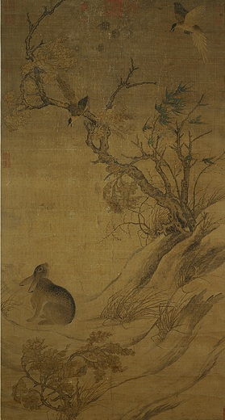 | 3.宋/馬遠/雪攤雙鷺/軸 絹本淺 設色畫 縱 59公分 橫 37.6公分/國立故宮博物院藏  http://www.npm.gov.tw/zh-TW/Article.aspx?sNo=04000966  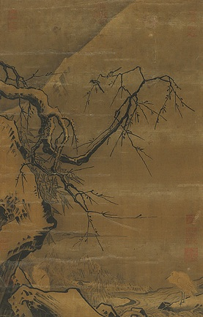
翰林 | 九上 |  | 4.宋/馬遠/山徑春行圖/水墨/27.4X43.1公分/國立故宮博物院藏 | 5.五代南唐/趙幹/江行初雪圖/水墨/25.9X376.5公分/國立故宮博物院藏  http://www.npm.gov.tw/zh-TW/Article.aspx?sNo=04000958  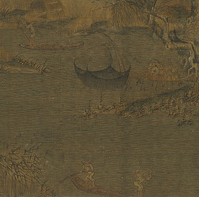 | 6.元/趙孟頫/鵲華秋色圖/水墨/28.4X90.2公分/國立故宮博物院藏  http://www.npm.gov.tw/zh-TW/Article.aspx?sNo=04000974  